СУМСЬКИЙ НАЦІОНАЛЬНИЙ АГРАРНИЙ УНІВЕРСИТЕТ
ФАКУЛЬТЕТ АГРОТЕХНОЛОГІЙ ТА ПРИРОДОКОРИСТУВАННЯ

КВАЛІФІКАЦІЙНІ КОМПЛЕКСНІ ЗАВДАННЯ ЗА ОС «БАКАЛАВР»
СПЕЦІАЛЬНОСТІ 201 «АГРОНОМІЯ»
(дисципліна «Грунтознавство»)

Суми – 2023

1
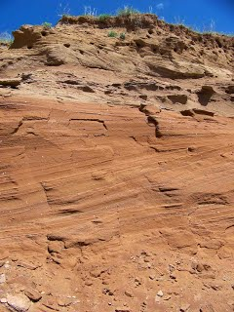  А | 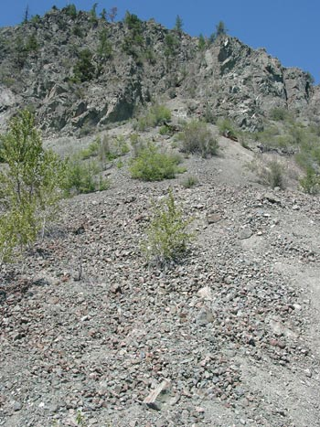  Б | Вкажіть, які з зображених порід на рисунках, мають річкове походження?  А_______________  Б________________
2
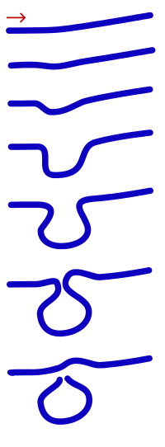 |  | Як називається відокремлене русло річки і які причини її утворення?  ___________________________________________________________________________________________________________________________________________________________________________________________________

3
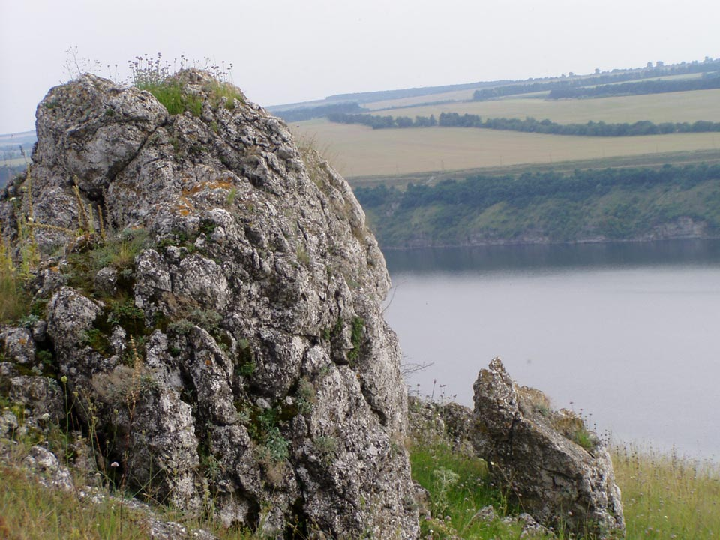  А | 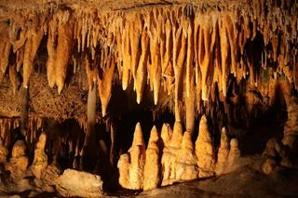  Б |  | Які з цих зображень характери-зують хімічне вивітрювання?  А________  Б________  В________  Г________
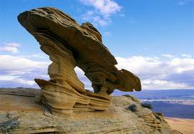  В | 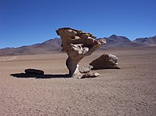  Г
4
Який це вид вбирання в грунті?
А. Механічне.
Б. Фізичне.
В. Фізико-хімічне.
Г. Хімічне.
5
Який це вид вбирання в грунті?
А. Механічне.
Б. Фізичне.
В. Фізико-хімічне.
Г. Хімічне.
6
Визначте який вид кислотності зображений на рисунку?
А. Актуальна кислотність.
Б. Обмінна кислотність.
В. Гідролітична кислотність.
7
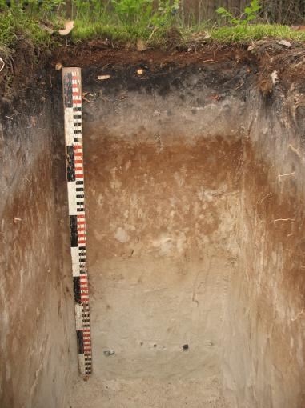 |  | Профіль якого грунту зображено на рисунку?  А. Дерново-підзолистий.  Б. Темно-сірий лісовий.  В. Дерново-карбонатний.  Г. Каштановий.
8
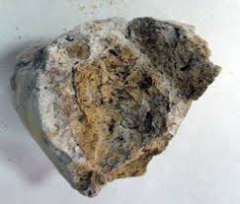 |  | Такі новоутворення можуть зустрічатися в __________ грунтах:  А. Чорноземах типових.  Б. Сірих лісових глеюватих.  В. Каштанових.  Г. Дерново-карбонатних.
9
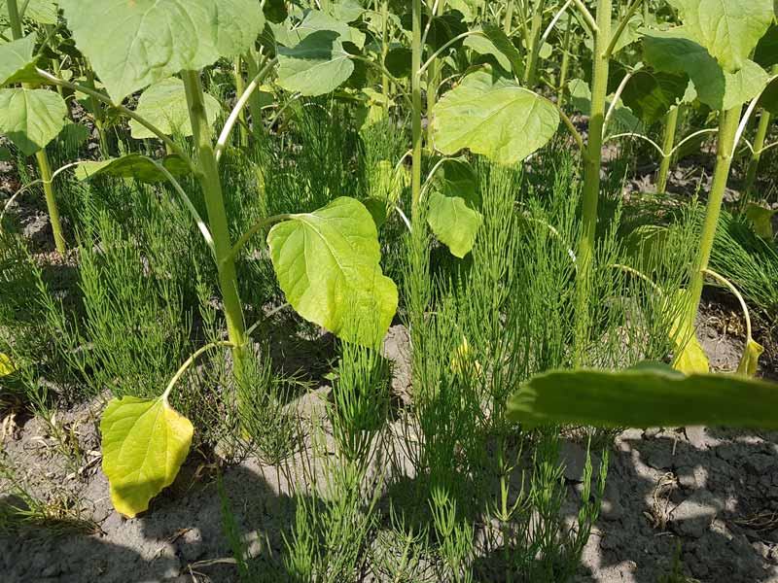 |  | Який рН може бути у такого грунту? Напишіть і словами, і цифрами.  __________________________________________________________________________________________________________________________________________
10
Який захід наведений у формулі ?
А. Вапнування.
Б. Гіпсування.

11
Який захід наведений у формулі?
А. Вапнування.
Б. Гіпсування.

12
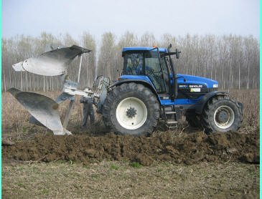 |  | На яких грунтах виконують плантажну оранку?  А. Дерново-підзолистих.  Б. Ясно-сірих лісових.  В. Каштанових солонцюватих.  Г. Чорноземах вилугованих.
13
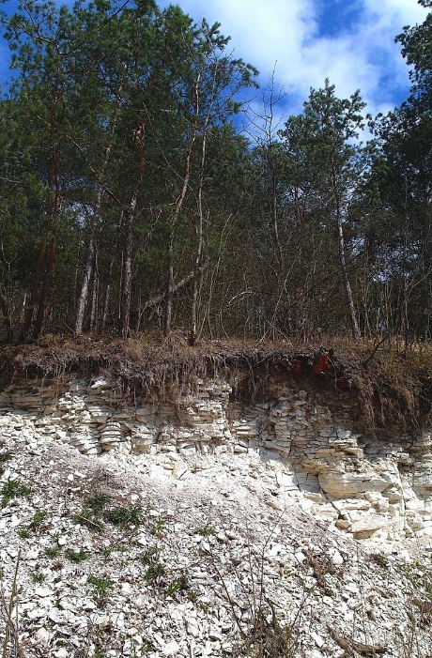 |  | Як називається такий грунт?  А. Дерновий грунт.  Б. Дерново-карбонатний грунт.  В. Ясно-сірий лісовий грунт.  Г. Ясно-каштановий грунт.

14
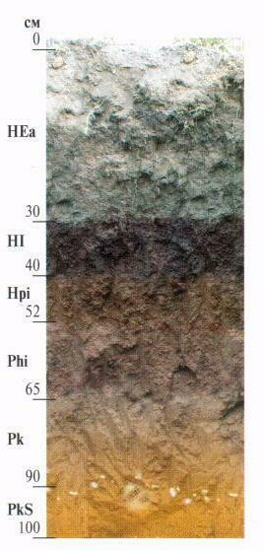 |  |  | В якій зоні в основному зустрічаються подібні грунти?  А. Полісся.  Б. Лісостеп.  В. Степ.  Г. Гірські райони Карпат.
15
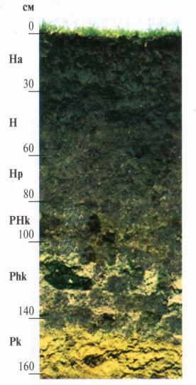 |  |  | Профіль якого грунту зображено на рисунку?  А. Чорнозему вилугованого.  Б. Чорнозему типового.  В. Чорнозему південного.  В. Чорнозему опідзоленого.
16
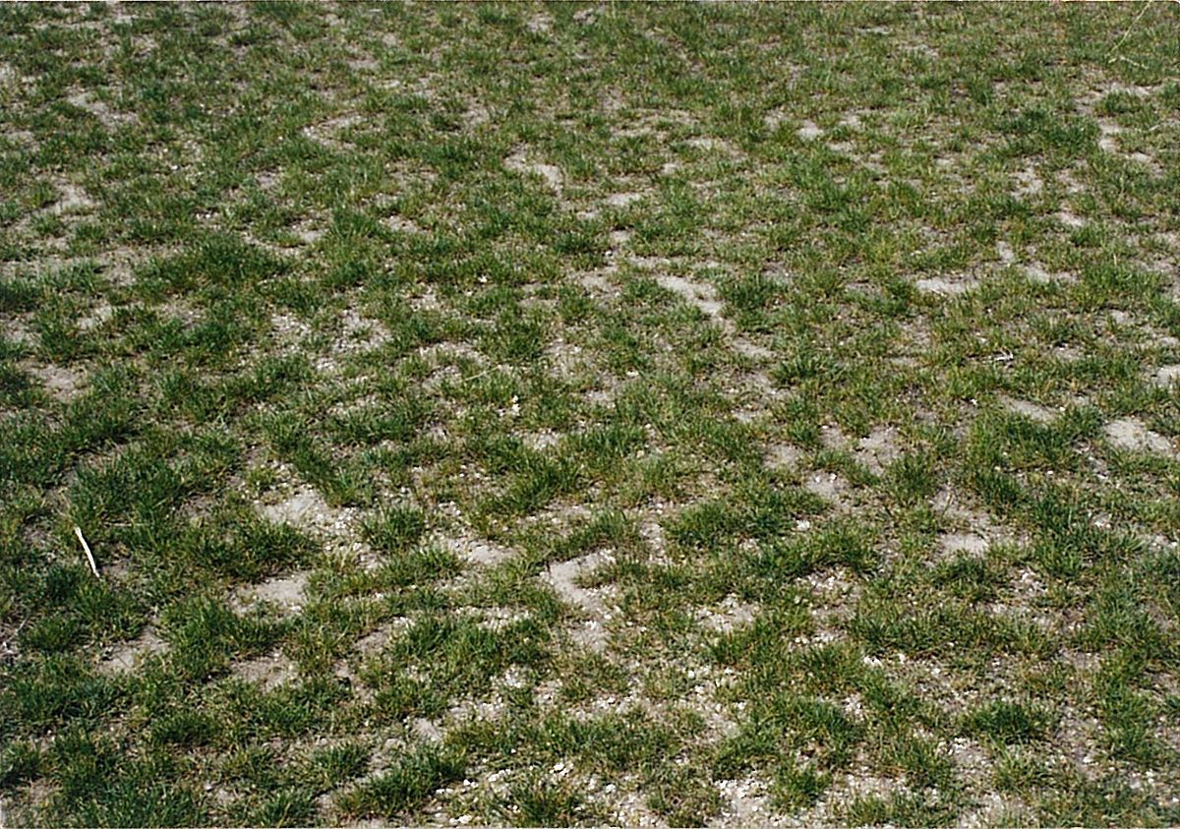 |  |  | На яких грунтах можна спостерігати подібний рослинний покрив?  А. Дернов-підзолистих.  Б. Дернових.  В. Солонцевих.  Г. Чорноземах вилугованих.
17
А  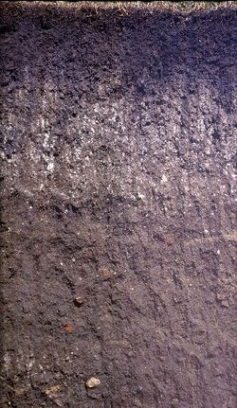 | Б  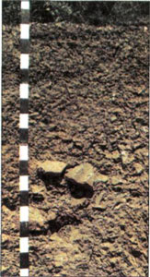 | В  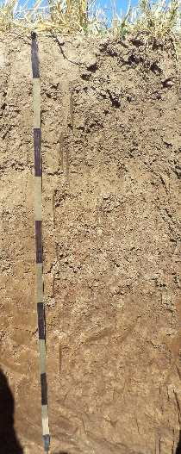  Г |  | Який з наведених грунтів має гуматний тип гумусу?
18
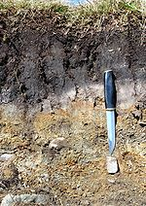 |  |  | Вкажіть, який тип профілю грунту зображений на рисунку?  А. Диференційований  Б. Не диференційований.
19
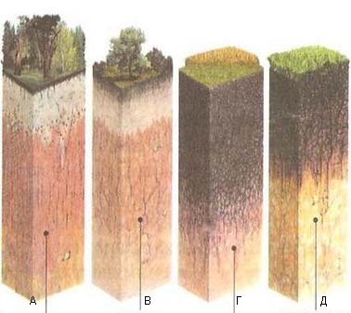
Оберіть зображення з профілем каштанового грунту.
А
В
Г
Д

20
Як визначається актуальна (активна) кислотність? |  |  | А. Вимірюється рН водної витяжки.  Б. Вимірюється рН сольової витяжки.  В. Визначається за допомогою оцтовокислого натрію.  Г. Визначається за допомогою хромовокислого калію
21
Який рН є нейтральним? |  |  | А. 7-7,5.  Б. 7,5-8.  В.5,5-6,5.  Г. 6,5-7.
22
При якому рН вже будемо пропонувати вапнування? |  |  | А. 6,5-7.  Б. 7-7,5.  В. 6-6,5.  Г. 5,0-5,5.
23

Позначте правильні твердження 1.Агрономічно цінна структура – це кубоподібна структура.  2. Агрономічно цінна структура – це призмо подібна структура. |  |  | А.Тільки перше твердження правильне  Б. Обидва твердження правильні  В. Тільки друге твердження правильне  Г. Обидва твердження не правильні
24
Виберіть правильне твердження  «Балка відрізняється від ярка тим, що..» 1. Має більш пологі схили.  2. Має задерновані схили.  3. Вона має більше включення каміння.  4. Вона має більше піску в своєму складі.  5. Вона має більше глини в своєму складі. |  |  | А. 1,3 Б. 1,2  В. 2,4 Г. 2,5
25
Позначте правильні твердження  1. До призмоподібного типу структури відноситься грудочкувата.  2.До призмоподібного типу структури відноситься стовпчаста. |  |  | А.Тільки перше твердження правильне  Б. Обидва твердження правильні  В. Тільки друге твердження правильне  Г. Обидва твердження не правильні
26
Найбільше у складі гумусу з хімічної точки зору |  |  | А. Вуглецю.  Б. Кальцію  В. Кисню.  Г. Азоту
27
За яким типом вбирання відбувається вбирання катіонів? |  |  | А. Фізико-хімічним вбиранням.  Б.Фізичним вбиранням.  В. Біологічним вбиранням.  Г. Механічним вбиранням
28
За яким типом вбирання відбувається вбирання аніонів? |  |  | А. Фізико-хімічним вбиранням.  Б.Фізичним вбиранням.  В. Біологічним вбиранням.  Г. Хімічним вбиранням
29
Який тип водного режиму характерний для зони Полісся? |  |  | А.Промивний.  Б. Періодично промивний.  В. Випітний.  Г. Непромивний.
30
Наведіть тип водного режиму, характерний для Степу з солонцями: |  |  | А. Промивний.  Б. Періодично промивний.  В. Випітний.  Г. Непромивний
31
Як називається процес мікробіологічного перетворення азоту у ґрунті з аміачних форм у нітратні з утворенням селітр? |  |  | А. Денітрифікація.  Б. Нітрифікація.  В. Амоніфікація.  Г. Мінералізація.
32
Як називається реакція відновлювання нітратів та нітритів до газоподібних окислів азоту, аміаку та молекулярного азоту? |  |  | А. Денітрифікація.  Б. Біологічна активність ґрунту.  В. Нітрифікація.  Г. Амоніфікація.
33
Процес розкладу мікроорганізмами органічних азотистих речовин з виділенням аміаку називається: |  |  | А. Денітрифікація.  Б. Амоніфікація.  В. Нітрифікація.  Г. Аерація.
34
Виставте грунти по збільшенню в них вмісту гумусу за однакового механічного складу  А. Чорнозем типовий.  Б. Чорнозем звичайний.  В. Чорнозем південний.  Г. Лучно-каштановий солончаковий. |  |  | А Б В Г  1  2  3  4
35
Виставте грунти по збільшенню в них вмісту гумусу  А. Лучно-чорноземний.  Б. Ясно-сірий опідзолений.  В. Сірий лісовий опідзолений.  Г. Дерново-середньопідзолистий |  |  | А Б В Г  1  2  3  4
36
Побудуйте ряд із підвищенням рН в бік лужності грунтів  А.Ясно-каштановий середньосолонцюватий солончаковий.  Б.Каштановий слабосолонцюватий сильносолончакуватий.  В. Чорнозем типовий важкосуглинковий.  Г. Дерновий слабоосолоділий середньосуглинковий грунт. |  |  | А Б В Г  1  2  3  4
37
Побудуйте ряд з підвищенням кислотності грунтів  А. Дернові слабосолонцюваті грунти.  Б. Дерново-середньопідзолисті грунти.  В. Ясно-сірі лісові опідзолені грунти.  Г. Солонці. |  |  | А Б В Г  1  2  3  4
38
Побудуйте ряд із підвищенням кислотності грунтів  А. Темно-сірий опідзолений грунт.  Б. Чорнозем вилугуваний.  В. Чорнозем типовий.  Г. Солодь болотна. |  |  | А Б В Г  1  2  3  4
39
Збудуйте ряд грунтів із зменшенням балу бонітету  А. Світло-сірі опідзолені глибокоглеюваті слабосолончакові легкосуглинкові.  Б. Сірі опідзолені глейові слабосолончакові середньосолонцюваті легкосуглинкові.  В. Сірі опідзолені глибоко глеюваті легкосуглинкові.  Г. Сірі опідзолені глейові легкосуглинкові. |  |  | А Б В Г  1  2  3  4
40
На яких грунтах слід уникати посадки плодово-ягідної рослинності та вносити розчинні форми фосфатів як добрива? |  |  | А. На чорноземах реградованих.  Б. На дерново-карбонатних.  В. На підзолистих.  Г. На каштанових.
41
Де формуються підзолисто-буроземні грунти? |  |  | А. В Карпатах.  Б. В Степу  В. В Поліссі.  Г. В Лісостепу.
42
На якому ґрунті частіше спостерігається вимокання озимих? |  |  | А. Чорноземі типовому.  Б. Чорноземі солончаковому.  В. Темно-сірому опідзоленому.  Г. Чорнозему осолоділому.
43
В яких грунтах грунтово-вбирний комплекс насичений Na⁺? |  |  | А. Солонцях.  Б. Солончаках.  В. Дерново-підзолистих.  Г. Буроземах.
44
На яких грунтах вирощують ефіроолійні та цитрусові культури? |  |  | А.Ясно-сірі опідзолені.  Б. Коричневі.  В. Каштанові.  Г. Чорноземи.
45
Які грунти в Поліссі є зональними? |  |  | А. Чорноземи опідзолені.  Б. Сірі лісові опідзолені.  В. Дерново-карбонатні.  Г. Дерново-підзолисті.

